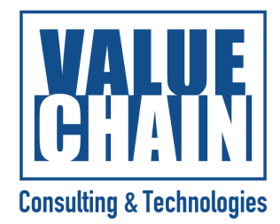
About Value Chain C&T

[고객의 Value Chain 속도와 효율 향상을 위한 최고의 전문가 조직]
Value Chain C&T는 차세대 물류/SCM의 핵심요소에 필요한 응용 기술 및 프로세스를 보다 빠르고 편리하게 국내 기업에게 접목시키고자 설립되었습니다. 또한 세계의 유수한 회사들과 전략적인 제휴를 통하여 글로벌 선진 기술이 국내 시장에 빠르게 적용될 수 있도록 컨설팅 및 기술지원을 수행하고 있습니다.

▣ 모집 부문 및 자격요건 (Junior Level)
직무 | 주요업무 | 자격요건 및 우대사항
물류 컨설턴트 | - SCM 및 물류 운영전략 수립  - 물류 네트워크 시뮬레이션 분석  - 물류 프로세스 분석 및 설계 | - 산업공학적 마인드를 갖춘 인력

▣모집인원
0명

▣전형절차
A. 회사 설명회
B. 실무진 및 임원 면접
C. 최종 합격자 발표
- 회사 설명회 후 채용에 관심있는 인력에 한정하여 이 후 절차를 진행합니다.

▣급여조건
- 면접 후 결정(수습3개월 후 정직원 전환)

▣지원자격
- 4학년 대상 (또는 현재 취업 가능한 상태에 있는 경우 지원가능)
- 성별/나이: 무관
- 병역필 혹은 면제자
- 해외여행에 결격사유가 없는 자

